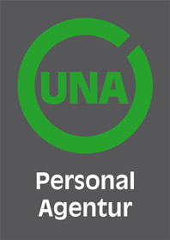
UNA – zusammen weiterdenken

Für einen unserer Kunden im Raum Dingolfing suchen wir ab sofort

- Elektriker (m/w)
- Mechaniker (m/w)
- Schlosser (m/w)
- Heizungs- und Klimatechniker (m/w)

Ihre Aufgaben:

- Durchführung von Inspektions-, Wartungs- und Instandsetzungsarbeiten an technischen Anlagen
- Analysieren von Störungen

Ihre Qualifikation:

- Erfahrung in o.g. Bereichen

Unser Angebot an Sie:

- Übertarifliche Vergütung
- Unbefristeter Anstellungsvertrag
- Urlaubs- und Weihnachtsgeld
- Arbeitsmedizinische Vorsorge
- Arbeiten in einem engagierten Team

Wenn Sie an dieser abwechslungsreichen Aufgabe interessiert sind,
senden Sie uns bitte Ihre Bewerbungsunterlagen
(Lebenslauf, Ausbildungsnachweise, aktuelle Arbeitszeugnisse).

Gerne informieren wir Sie auch vorab telefonisch.

Wir freuen uns darauf Sie kennenzulernen!

Wir freuen uns darauf Sie kennenzulernen!

Kontaktdaten:
UNA Personal Agentur GmbH
Bahnhofplatz 15
Tel.: 09421-18878-0
Mail: info@una-personal.de
www.una-personal.de

